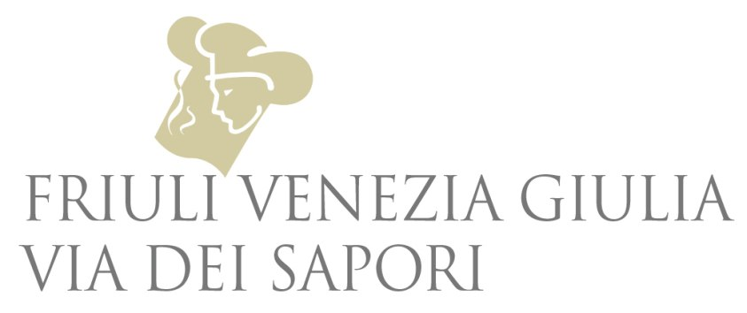

Friuli Venezia Giulia Via dei Sapori:
tre giorni di corso con l’équipe dell’École Alain Ducasse
per aggiornarsi sui trend della ristorazione

19 febbraio 2024 – Aggiornarsi sulle più interessanti novità in sala e in cucina, essere informati sulle ultime tendenze, capire i trend della ristorazione contemporanea: i ristoratori di Friuli Venezia Giulia Via dei Sapori, con il presidente Walter Filiputti, da vari anni compiono dei viaggi studio in ristoranti iconici per ricevere stimoli e confrontarsi con i grandi della ristorazione internazionale, riportando esperienze e spunti che possano arricchire il loro lavoro.

Particolarmente assiduo e proficuo è il rapporto con l’École Alain Ducasse, lo chef più celebre di Francia, nonchè il più stellato al mondo (nella sua carriera ha collezionato più di venti stelle Michelin) e imprenditore di successo con 34 ristoranti. Quest’anno, è la sua équipe a venire in Friuli, per tenere un corso di 3 giorni ai soci di FVG Via Sapori. Sede al Ristorante Da Nando di Mortegliano, il corso è iniziato oggi ed è tenuto per quanto riguarda la Sala dal General Manager Antoine Magnier e per quanto riguarda la cucina dallo Chef Emmanuel Lacaille.

Sì è iniziato con l’analizzare le tendenze dell’ospitalità e della ristorazione, con i contenuti che si diversificano, i menù sempre più corti, le rotazioni dei tavoli sono sempre più veloci, il servizio al tavolo che diviene sempre più breve e si reinventa, e soprattutto l’aumento del locavorismo (che previlegia prodotti e cibi locali, anche per ridurne l’impatto ambientale), la riduzione degli sprechi, l’esperienza che diventa la chiave del successo.

Martedì e mercoledì si proseguirà con il corso di cucina, che fra l’altro toccherà temi chiave quali: comprendere le tecniche attuali per diversificare e migliorare l’offerta gastronomica, adattare il menù alle nuove aspettative dei consumatori e alle nuove abitudini alimentari, offrire una vasta gamma di piatti equilibrati e sani adatti alle tendenze attuali, conoscere e utilizzare le proprietà dei prodotti per migliorare l’abbinamento dei gusti. Spazio anche al Design culinario, dal saper mettere in risalto un piatto e scegliere le stoviglie in funzione dei diversi concetti di ristorazione al distinguersi con estetica contemporanea e attraente. Il corso verrà fatto con l’utilizzo di prodotti regionali.

Per informazioni: Friuli Venezia Giulia Via dei Sapori
www.friuliviadeisapori.it - info@friuliviadeisapori.it - Tel 0432 530052

Ufficio Stampa: Studio Agorà - Tel. 0481 62385 - agora@studio-agora.it - www.studio-agora.it

